ОБЕД  (диетическое питание - сахарный диабет)  Винегрет овощной  Суп картофельный с рыбой  Фрикаделька из мяса птицы  Каша гречневая вязкая  Хлеб пшеничный  Хлеб ржаной  Компот из яблок и ягод | 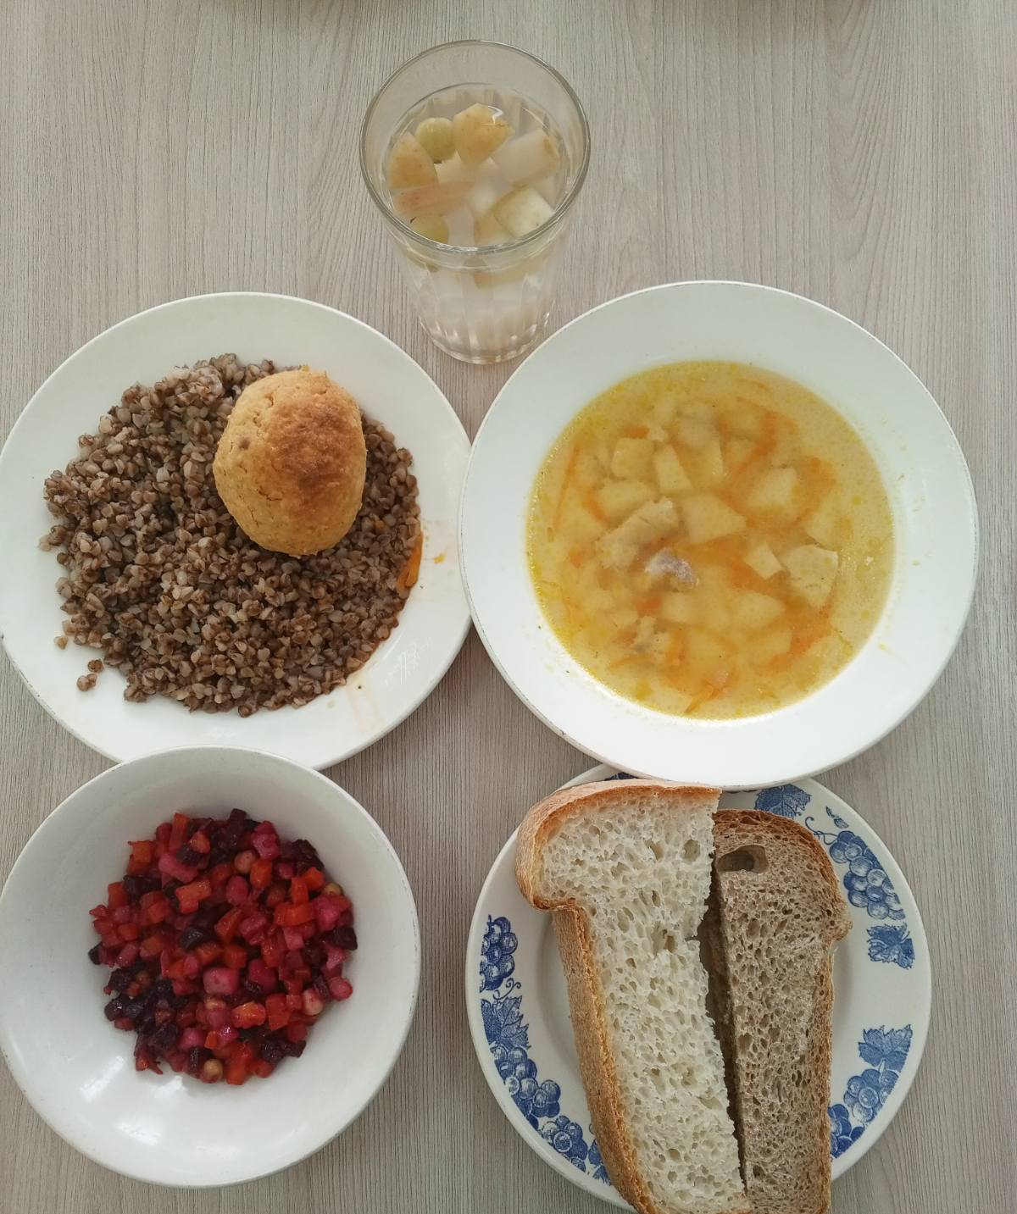
ЗАВТРАК  Бутерброд горячий с сыром  Каша манная молочная с маслом сливочным жидкая  Кофейный напиток с молоком  Мандарины | 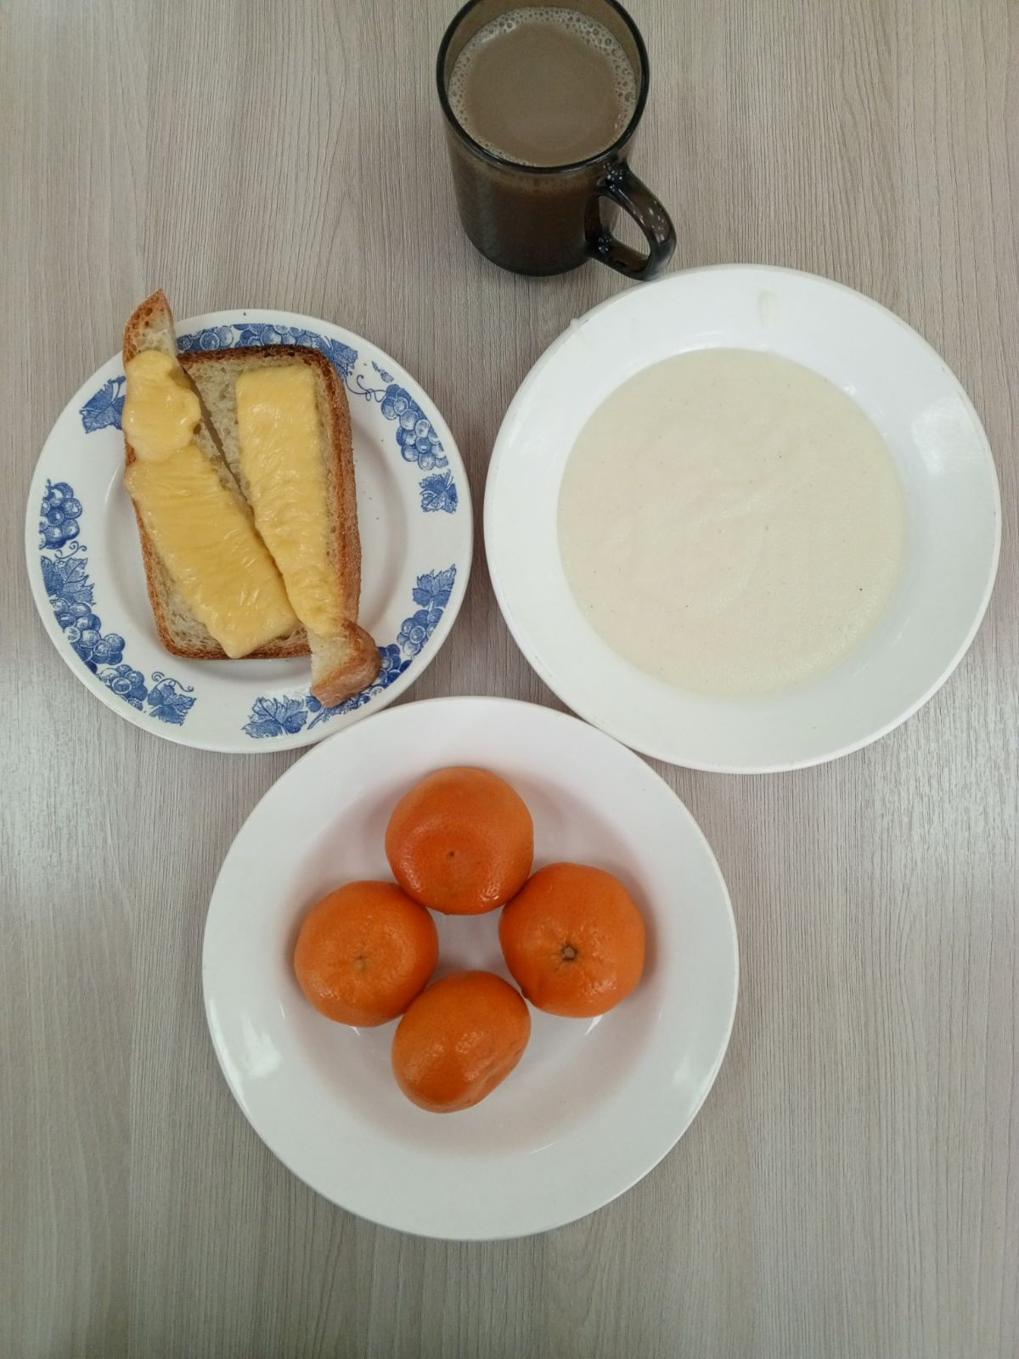
ОБЕД
(1 – 4 классы, 5-11классы)
Винегрет овощной
Суп картофельный с рыбой
Фрикаделька из мяса птицы
Каша гречневая вязкая
Хлеб пшеничный
Хлеб ржаной
Компот из яблок и ягод

